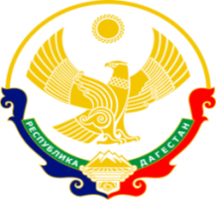

МИНИСТЕРСТВО ОБРАЗОВАНИЯ И НАУКИ РЕСПУБЛИКИ ДАГЕСТАН

МУНИЦИПАЛЬНОЕ КАЗЕННОЕ ОБЩЕОБРАЗОВАТЕЛЬНОЕ УЧРЕЖДЕНИЕ **«НИЖНЕКАЗАНИЩЕНСКАЯ СРЕДНЯЯ ОБЩЕОБРАЗОВАТЕЛЬНАЯ ШКОЛА №4 им. М.ХАНГИШИЕВА»**

РЕСПУБЛИКА ДАГЕСТАН БУЙНАКСКИЙ РАЙОН,С.НИЖНЕЕ-КАЗАНИЩЕ 368205

**Информация**

**о проведённых мероприятиях по Ц.П. «Патриотическое воспитание»**

**в МКОУ «Нижнеказанищенская СОШ №4**

**за 3квартал 2019-2020 уч.год**

**Цель: осознание обучающимися ценности причастности к судьбе Отечества, его прошлому, настоящему, будущему.**

**План работы**

|  |  |  |  |  |
| --- | --- | --- | --- | --- |
| **№** | **Мероприятие** | **Сроки** | **Классы** | **Ответственные** |
| 1. | Единый урок «Урок Победы» | 2.09.2019г | 1-11  106 уч-ся | Зам.по ВР Гусейнова С.Ш.  Классные руководители |
| 2. | Библиотечные уроки «Великий царь-Пётр 1» , «Эпоха Петра1» | 20.09.2019г | 1-4классы  50 уч-ся. | Библиотекарь школы  Бараханова З.В.  Классные руководители  Историки школы |
| 3. | Беседы . «Эпоха Петра1», «Роль личности Петра 1 в истории России», «Россия при Петре1» | с10.09.2019г.  по 23.09.2019г. | 5-11 кл.  53 уч-ся | Историки школы |
| 4. | Торжественная линейка, посвящённая Дню Единства Народов Дагестана | 14.09.2019г. | 1-11кл.  106 уч-ся | Зам.по ВР . Гусейнова С.Ш. |
| 5. | Круглый стол  «День Единства Народов Дагестана» | 13.09.2019г. | 10-11кл | Зам.по ВР . Гусейнова С.Ш.  Старшая вожатая  Султанова У.Ш. |
| 6. | Классные часы  «День Единства Народов Дагестана» | 13-14.09.2019г | 1-11 кл. | Классные руководители |
| 7. | Обычаи и традиции народов Дагестана  «Укладывание малыша в люльку» | 14.09.2019г. | 5кл  9 уч-ся | Кл.рук.Гаджиева А.Г. |

1. **2.09.2019г.** под ответственностью зам.по ВР.Гусейновой С.Ш. в МКОУ «Нижнеказанищенская СОШ №4» были проведены Единые уроки «Урок Победы»,посвящённые 75-летию Победы в Великой Отечественной войне.

На уроки были приглашены родители учащихся в количестве 15 человек. Солтанахмедова Г.,Солтанбекова З.,Бамматова Г., Дадашева З.,Магомедова С.,Джалалова М.,Темирханова У.,БамматоваМ., Алиева Л.,Темирукаева Н.,Багаутдинова У., Капурова Н.,Минатуллаева М.,Гаджиева Н.,Магомедова А.

Проведённые уроки помогают учащимся осмыслить значение победы в Великой Отечественной Войне, воспитывают чувство патриотизма, активной гражданской позиции.

Охвачено 106 учащихся.

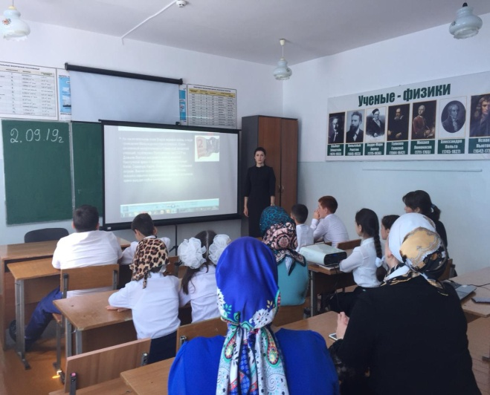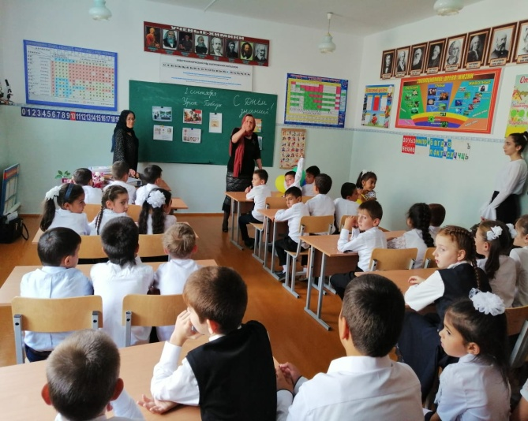

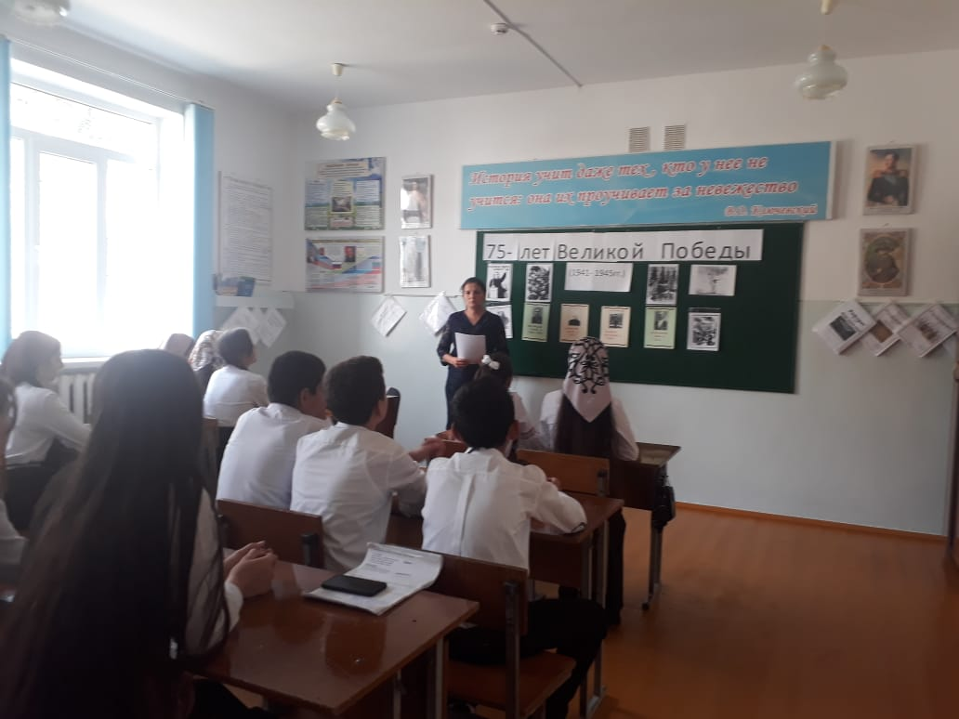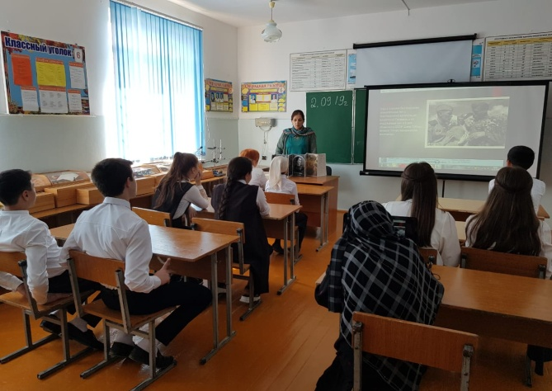

1. **20.09.2019г.**в рамках подготовки празднования 350-летия со дня рождения Петра 1 ,библиотекарем МКОУ «Нижнеказанищенская СОШ№4» Барахановой З.В. с учащимися начальных классов проведены библиотечные уроки «Великий царь-Пётр 1» , «Эпоха Петра1» ,в котором учащиеся принимали активное участие ,читали стихи ,рассказывали о Петре1. Охвачено 50 учащихся.

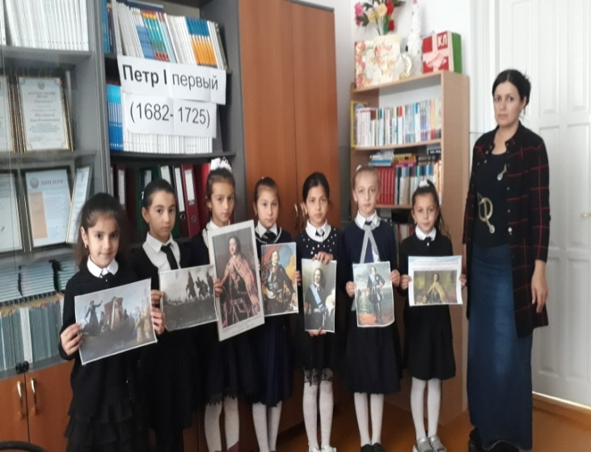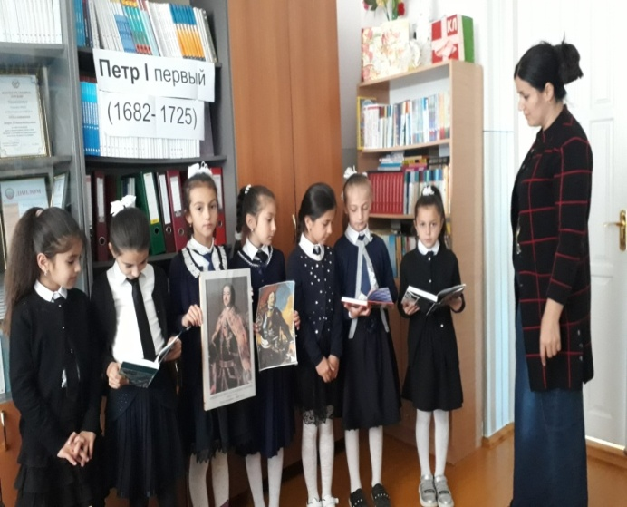

1. **С 10.09.2019г. по 23.09.2019г**.,в рамках уроков истории, учителя истории Магомедова М.М и Вайланматова А.З. во всех уроках провели беседы . «Эпоха Петра1», «Роль личности Петра 1 в истории России», «Россия при Петре1».На открытый урок «Эпоха Петра 1» Вайланматовой Аиды Зулпухаровны были приглашены родители Темирханова Умкусюм, Хамавова Асият. Охвачено 53 учащихся**.**

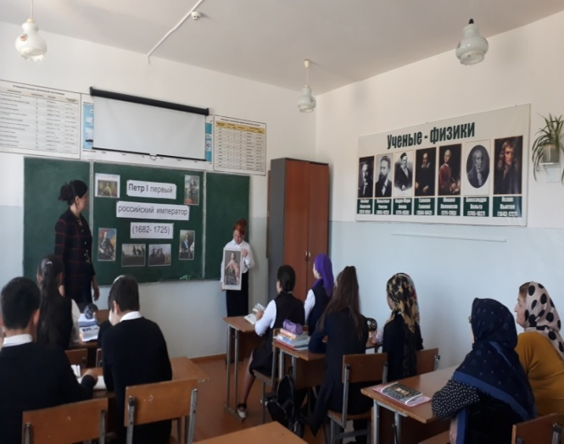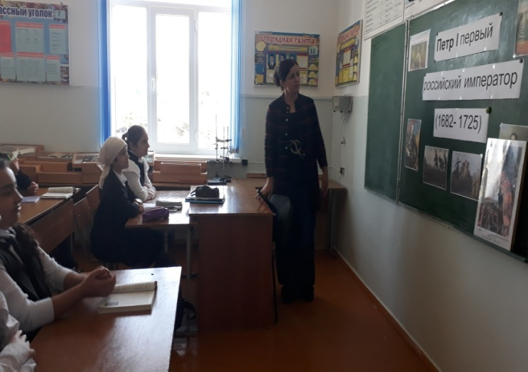

1. **14.09.2019г .** в МКОУ «Нижнеказанищенская СОШ №4» заместителем директора по ВР.Гусейновой С.Ш.организована и проведена торжественная линейка ,посвящённая Дню Единства Народов Дагестана с приглашением родителей 3и 6 класса Гаджиевой Айшат и Бийбатыровой Саният. Охвачено 106 учащихся.

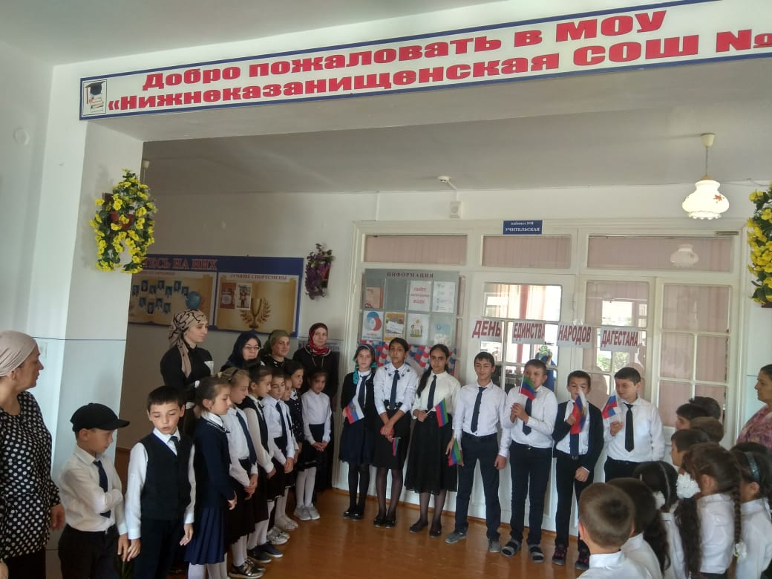

1. **13.09.2019г** .в МКОУ «Нижнеказанищенская СОШ №4»под ответственностью заместителя по ВР.Гусейновой С.Ш. вместе со старшей вожатой Султановой У.Ш. с учащимися 9-11 классов провела «Круглый стол» с приглашением учителей истории Вайланматову А.З.и Магомедову М.М..провели «Круглый стол »с целью формировать чувство гражданственности и патриотизма ,формировать ответственность за судьбу малой Родины ,республики Дагестан. Охвачено12 учащихся.

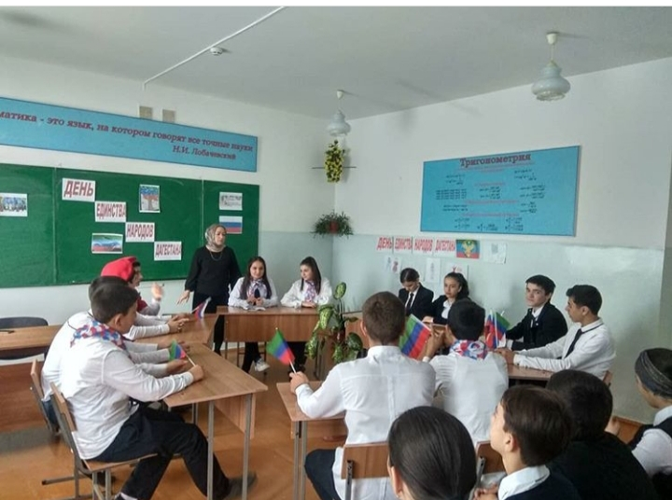

1. **13-14.09.2019 года** ,под ответственность зам.по ВР.Гусейновой СШ.к,лассные руководители всех классов с 1-11 класс, провели классные часы на единую тематику «День Единства Народов Дагестана.»Охвачено 106 учащихся.В 4 классе на классный час пригласили родителя Абдулаеву Садияханум.

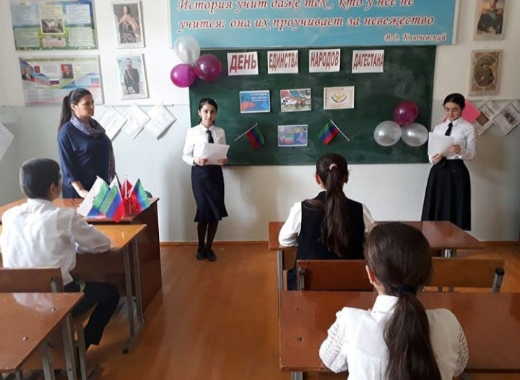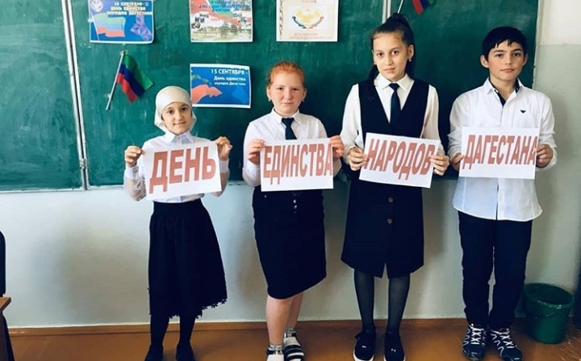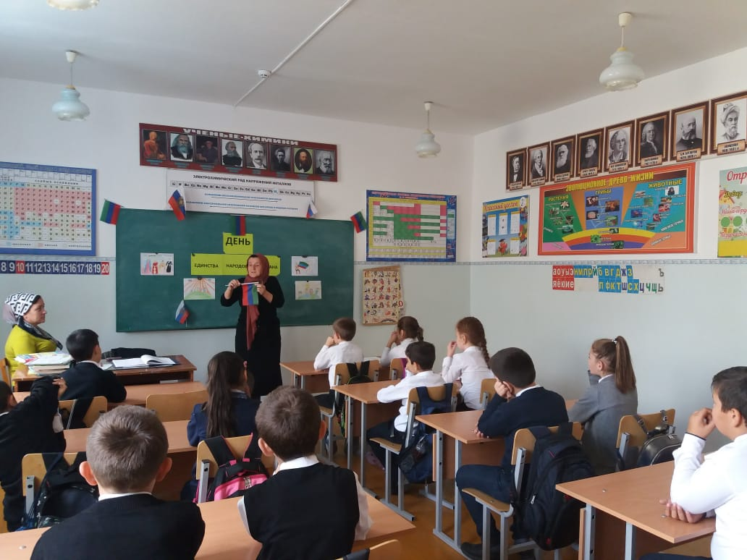

1. **14.09.2019г.** учащиеся 5 класса ,с классным руководителем Гаджиевой А.Г. в рамках празднования «День единства народов Дагестана » показали обряд «Укладывание малыша в люльку». Родительница –бабушка Бамматова Марзият ,была приглашена на данное мероприятие. Охвачено 4 учащихся

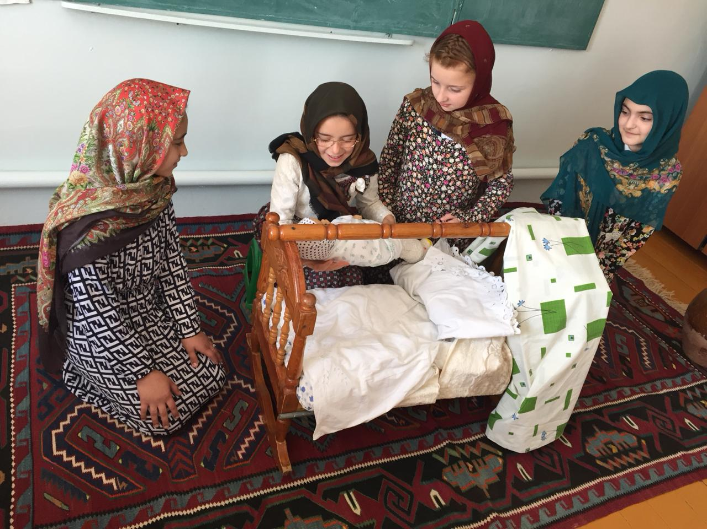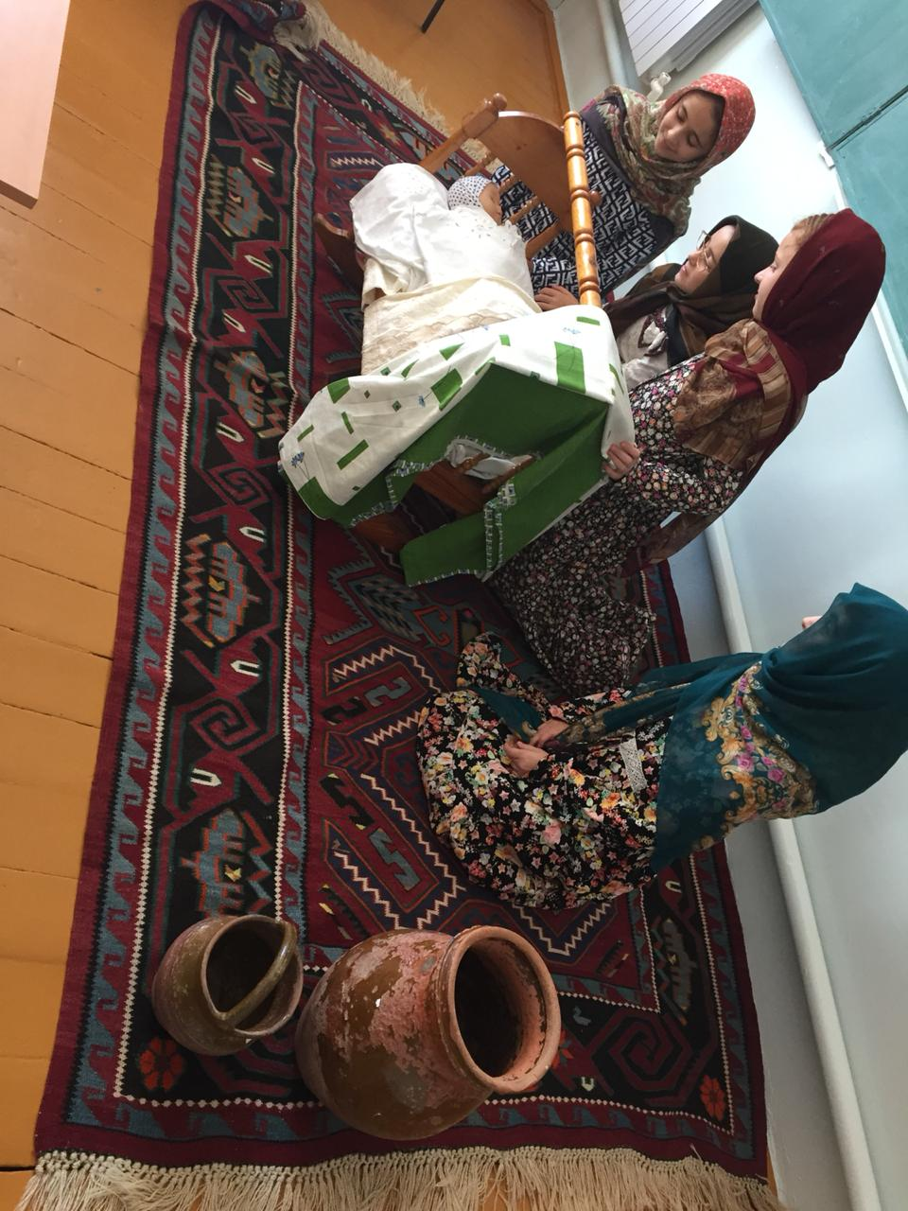

**Директор школы Абдуллатипова З.И.**